Xung đột với Iran buộc Trung Đông phải đóng cửa các cơ sở dầu mỏ, khiến 150 tàu mắc kẹt tại Eo biển Hormuz
Reuters
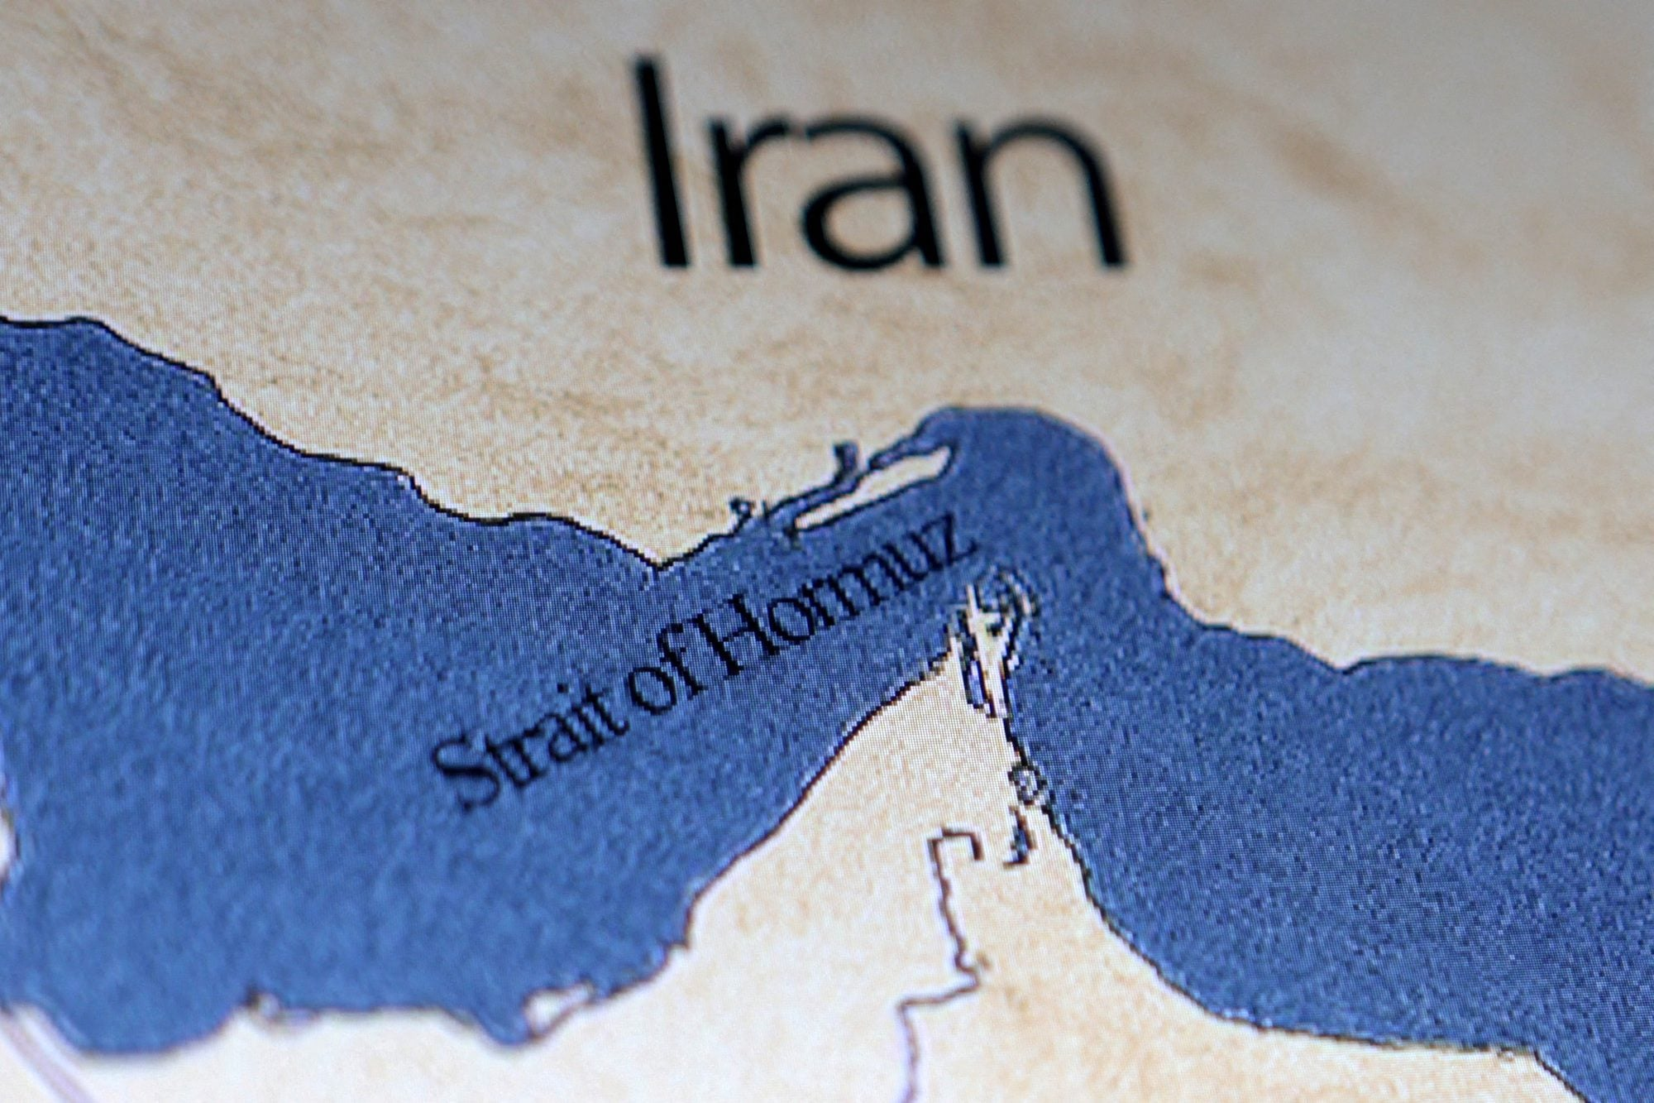
LONDON (Reuters) – Giá dầu và khí đốt tự nhiên tăng vọt vào thứ Hai khi các cuộc không kích của Israel và Mỹ nhằm vào Iran, cùng hành động trả đũa của Tehran, buộc nhiều cơ sở dầu khí trên khắp Trung Đông phải đóng cửa và làm gián đoạn hoạt động vận tải qua Eo biển Hormuz – tuyến hàng hải then chốt của thế giới.
Việc giá dầu tăng kéo dài có thể đe dọa đà phục hồi kinh tế toàn cầu, làm bùng phát lại lạm phát và đẩy giá xăng bán lẻ tại Mỹ tăng cao – một kết cục rủi ro đối với Tổng thống Donald Trump và Đảng Cộng hòa trước cuộc bầu cử giữa nhiệm kỳ vào tháng 11 tới.
Hợp đồng dầu Brent tăng có lúc tới 13% lên 82,37 USD/thùng – mức cao nhất kể từ tháng 1/2025 – trước khi hạ nhiệt, giao dịch tăng 6,27 USD, tương đương 8,6%, lên 79,14 USD/thùng lúc 14h03 GMT.
Dầu thô Mỹ West Texas Intermediate (WTI) tăng 5,05 USD, tương đương 7,5%, lên 72,07 USD/thùng, sau khi có lúc tăng hơn 12% lên 75,33 USD – mức cao nhất kể từ tháng 6.
James Hosie của Shore Capital cho biết: “Diễn biến mới nhất phản ánh sự bất định về quy mô và thời gian của cuộc xung đột hiện tại, đồng thời cho thấy tương lai chính trị của Iran có thể có tác động lớn đến sự ổn định của Trung Đông.”
Tuy nhiên, đà tăng của dầu khi thị trường mở cửa trở lại sau cuối tuần vẫn thấp hơn kỳ vọng. Hôm Chủ nhật, một số nhà phân tích dự báo giá dầu có thể mở cửa trên 90 USD/thùng, thậm chí gần 100 USD.
Một nguồn tin cho biết Ả Rập Xê Út đã đóng cửa nhà máy lọc dầu nội địa lớn nhất sau một cuộc tấn công bằng máy bay không người lái. QatarEnergy đã ngừng sản xuất khí tự nhiên hóa lỏng (LNG) và chuẩn bị tuyên bố bất khả kháng đối với các chuyến hàng LNG. Cuộc xung đột lan rộng cũng làm hư hại ít nhất bốn tàu chở dầu, khiến một thuyền viên thiệt mạng và khoảng 150 tàu bị mắc kẹt quanh Eo biển Hormuz.
Những câu hỏi lớn hiện nay là hoạt động vận tải qua eo biển sẽ bị gián đoạn bao lâu và các nước nhập khẩu dầu, đặc biệt ở châu Á, còn bao nhiêu dầu tồn kho để chịu đựng được sự gián đoạn này.
Trong một ngày bình thường, lượng dầu tương đương khoảng 1/5 nhu cầu toàn cầu được vận chuyển qua Eo biển Hormuz, cùng với các tàu chở diesel, xăng và các loại nhiên liệu khác đến các thị trường lớn ở châu Á như Trung Quốc và Ấn Độ. Tuyến đường này cũng vận chuyển khoảng 20% lượng LNG toàn cầu.
Giá khí đốt tăng mạnh, đường cũng leo thang
Hợp đồng khí đốt kỳ hạn gần nhất tại trung tâm TTF của Hà Lan – chuẩn giá tham chiếu của châu Âu – tăng hơn 50% lên 48,66 euro/MWh lúc 13h41 GMT trên sàn Intercontinental Exchange.
Giá LNG tại châu Á tăng gần 39% trong ngày thứ Hai; chỉ số S&P Global Energy Japan-Korea Marker (JKM) – chuẩn tham chiếu LNG phổ biến tại châu Á – đạt 15,068 USD/mmBtu, theo dữ liệu của Platts.
Giá đường thế giới tăng khoảng 2% do lo ngại xung đột và sự gián đoạn nguồn cung năng lượng sẽ khiến các nhà máy mía đường Brazil tăng sản xuất ethanol và giảm sản xuất đường.
Giá dầu thu hẹp đà tăng
Sau khi tăng mạnh trong phiên giao dịch đầu ngày tại châu Á, giá dầu đã thu hẹp mức tăng. Các nhà phân tích cho rằng thị trường đã tính trước “phí rủi ro” địa chính trị vào giá.
Theo Cơ quan Năng lượng Quốc tế (IEA) và các nhà phân tích khác, thị trường dầu hiện vẫn được cung ứng tương đối tốt, với nguồn cung bổ sung từ Mỹ, Guyana và OPEC+ dự kiến sẽ vượt nhu cầu toàn cầu trong năm nay.
Dù lo ngại dư cung, tính đến cuối phiên thứ Sáu, Brent đã tăng hơn 19% từ đầu năm, trong khi WTI tăng khoảng 17%.
Priyanka Sachdeva, nhà phân tích cấp cao tại Phillip Nova, nhận định: “Thị trường đang thừa nhận mức độ nghiêm trọng của xung đột, nhưng cũng cho thấy rằng hiện tại đây là cú sốc địa chính trị chứ chưa phải khủng hoảng hệ thống.”
OPEC+ hôm Chủ nhật đã đồng ý tăng sản lượng thêm 206.000 thùng/ngày trong tháng 4. Theo Helima Croft của RBC Capital, hầu hết các nhà sản xuất OPEC+ hiện đã hoạt động gần ở mức công suất tối đa, ngoại trừ Ả Rập Xê Út.
Giám đốc IEA Fatih Birol cho biết cơ quan này đang liên lạc với các nhà sản xuất lớn tại Trung Đông. IEA có vai trò điều phối việc giải phóng kho dự trữ dầu chiến lược của các nước phát triển trong tình huống khẩn cấp.
Tồn kho dầu “nhìn thấy được” trên toàn cầu hiện ở mức 7,827 triệu thùng, đủ đáp ứng 74 ngày nhu cầu – gần mức trung vị lịch sử, theo Goldman Sachs.
Các nhà phân tích của Citi dự báo Brent sẽ giao dịch trong khoảng 80–90 USD/thùng trong tuần này do xung đột tiếp diễn.
JPMorgan cho rằng nếu hoạt động qua Eo biển Hormuz bị thắt chặt trong 3–4 tuần, các nhà sản xuất vùng Vịnh có thể phải cắt giảm sản lượng và đẩy giá Brent vượt 100 USD/thùng.
Các nhà phân tích cũng cảnh báo giá xăng bán lẻ tại Mỹ – quốc gia tiêu thụ nhiên liệu lớn nhất thế giới – có thể vượt 3 USD/gallon do xung đột.
Hợp đồng xăng tương lai của Mỹ tăng có lúc tới 9,1% lên 2,496 USD/gallon – mức cao nhất kể từ tháng 7/2024 – và hiện vẫn tăng khoảng 4,9%.
---------------------------------------------

